|  |
| --- |
|  |
| App para el reconocimiento de matrículas |
| Suma. Gestión Tributaria. Diputación de Alicante. |
|  |
|  |
| El objetivo de este documento es describir funcionalmente la aplicación móvil para el reconocimiento de matrículas, así como los métodos de integración con otras aplicaciones |

Versión 1.2 / mayo 2023

**Versiones**

|  |
| --- |
|  |

|  |  |
| --- | --- |
| Septiembre 2022  (versión 1.0) | Versión inicial del documento. |
| Diciembre 2022  (versión 1.1) | Adaptación a CameraX API.  Nuevo formulario para mantener información de matrículas. |
| Mayo 2023  (versión 1.2) | Habilitadas opciones de desarrollo.  Corrección de errores en el histórico de matrículas. |

Contenidos

1. Introducción. 2

2. Funcionamiento. 3

2.1. Configuración. 3

2.2. Historial de detecciones. 5

2.3. Información de matrículas. 6

3. Integración con otras aplicaciones. 7

4. Anexos. 9

4.1. Modelo de datos de la app. 9

4.2. Código fuente de la app. 10

# 1. Introducción.

Suma pone a disposición de las administraciones públicas una aplicación móvil para el escaneo y reconocimiento de matrículas de vehículos.

La aplicación permite en tiempo real, tomar instantáneas de una matrícula, identificarla y notificar información relacionada con dicha matrícula.

La información de las matriculas se carga en la app a partir de un fichero previamente generado. Si la opción texto a voz está activada, la notificación consistirá en la locución de la matrícula detectada y la información de la base de datos, en caso que la matrícula esté registrada.

Se puede integrar con otras aplicaciones usando métodos estándar de Android SDK.

Un detalle a comentar es que la aplicación no se comunica con ningún servidor, la base de datos de matrículas es local al dispositivo, por lo que no es necesario disponer de Internet.

La aplicación se puede utilizar en cualquier dispositivo Android, con los siguientes requisitos:

- CPU. Octa-Core 1.8GHz, o superior.

- RAM. 4 GB, o superior.

- Memoria interna. 128 GB, o superior.

- Sistema operativo. Android 11 o versión superior.

- Capacidad de batería: 5000 mhA, o superior. (Recomendado)

Las distancias admitidas para una detección son:

- Resolución media: entre 1 y 10 metros.

- Resolución baja: entre 1 y 5 metros.

**Nota.** Actualmente solo se han probado y medido resultados con dispositivos de gama media, en condiciones climáticas normales. En próximas versiones se tiene previsto incluir características de cámara avanzadas para modelos de teléfonos superiores.

# 2. Funcionamiento.

A continuación se puede ver una captura de la pantalla principal de la aplicación en funcionamiento.

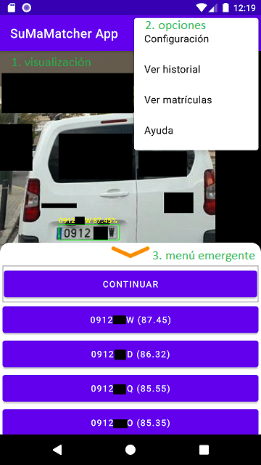

1. Visualización

Al iniciarse la aplicación, en un primer momento se visualiza lo que enfoca la cámara en tiempo real, si no se producen detecciones de matrículas este será su estado.

1. Opciones.

En la parte superior derecha, existe un menú (tres puntitos) que permiten acceder a otras opciones de la aplicación relacionadas con la configuración y la base de datos de la aplicación.

1. Menú emergente.

Este menú solo aparece en el modo manual de la aplicación, cuando se produce una detección de matrícula. El objetivo es que el usuario pueda confirmar o descartar la matrícula. Se mostraran de 1 a 4 resultados según la configuración, siendo como norma general, el primero el correcto (máxima confianza).

## 2.1. Configuración.

En la pantalla de configuración se disponen los ajustes generales y ajustes del detector que se explican a continuación:

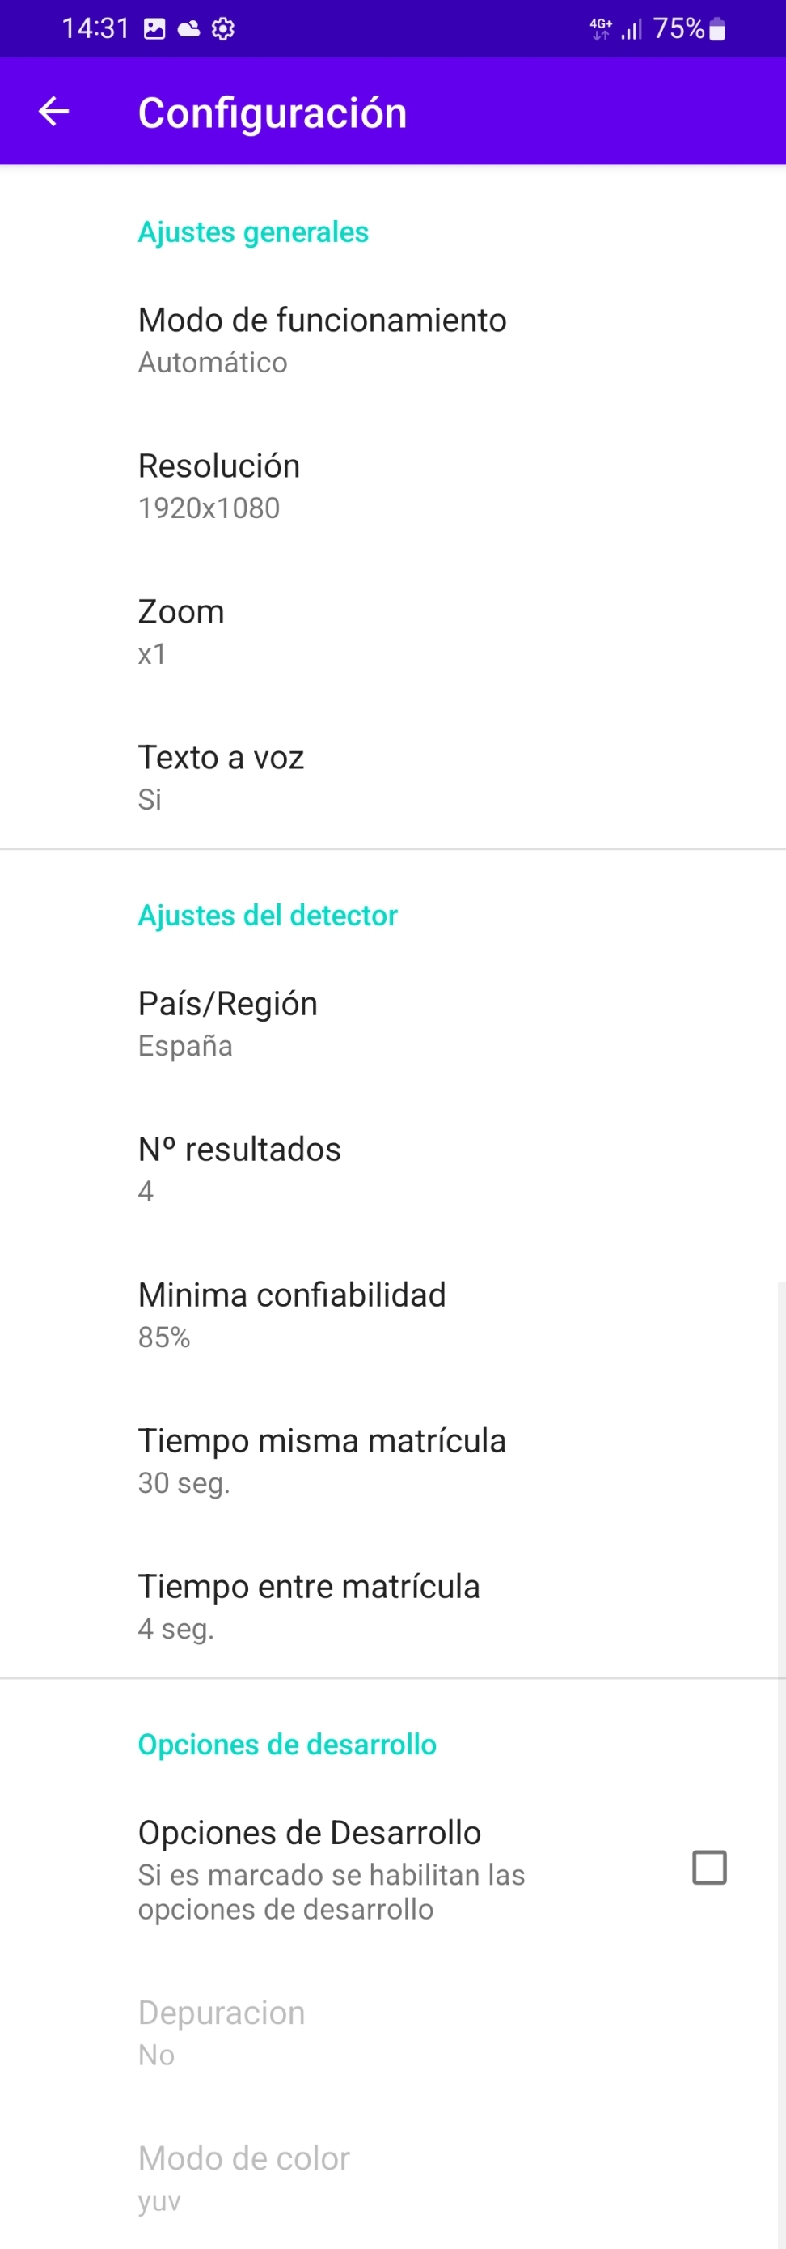

.

**Ajustes generales.**

Modo de funcionamiento: manual o automático. En el modo manual tras un escaneo existe una pausa para que el usuario pueda confirmar o no la matrícula.

Resolución: resolución de la cámara. De las resoluciones posibles, si alguna no se admite por la cámara se seleccionará una aproximada, y se informará mediante un mensaje la resolución efectiva.

Texto a voz: función de texto a voz. Se emite una locución con la matrícula y la información asociada a la misma.

**Ajustes del detector.**

País/región:

Actualmente solo está disponible Unión Europea/España.

Nº resultados:

Nº de opciones de matrículas que se proporcionan cada una con distinta confianza.

Mínima confianza:

Mínima confianza para considerar un resultado admitido.

**Opciones de desarrollo**

Opciones de desarrollo:

Esta opción, si se marca, habilita la modificación de las opciones de desarrollo. No es recomendable modificarlas salvo que entendamos lo que estamos haciendo.

Depuración:

Activa la depuración para labores de desarrollo.

Modo de color:

Permite elegir entre los modos rgb y yuv. RGB hace referencia a la composición de color en términos de la intensidad de los colores primarios de la luz (rojo, verde y azul). YUV, por el contrario, hace referencia al color pero teniendo en cuenta la percepción humana, por lo que permite un ancho de banda reducido. Sólo se recomienda modificar este parámetro si tenemos problemas para capturar matrículas en nuestro dispositivo con la configuración actual.

## 2.2. Historial de detecciones.

En esta opción se registran las detecciones de las matrículas que se vayan realizando. En la versión actual solo se visualizan los 5 últimos días. El historial se puede vaciar en cualquier momento con la opción “Borrar historial” disponible desde el menú superior derecha.

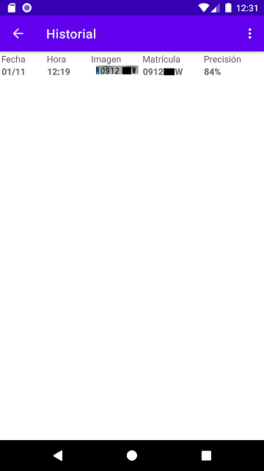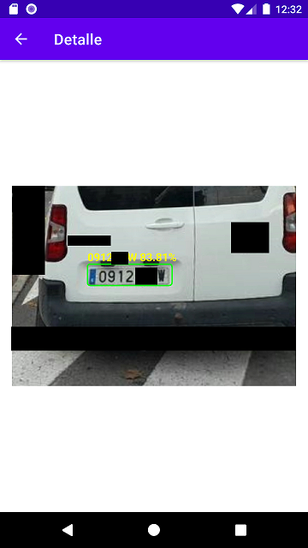

Pulsando sobre una línea se accede a la pantalla de detalle, donde se puede ver la fotografía e información asociada a la matrícula.

## 2.3. Información de matrículas.

La aplicación permite leer un fichero con información de matrículas y cargarla en una base de datos interna. Está colección de matrículas será utilizada como “hotlist” para proporcionar las alertas cuando se escanee una matrícula que esté registrada.

La lista se puede borrar y recargar tantas veces como se quiera desde las opciones disponibles en el menú superior derecha. Actualmente solo se admiten un máximo de 200 entradas.

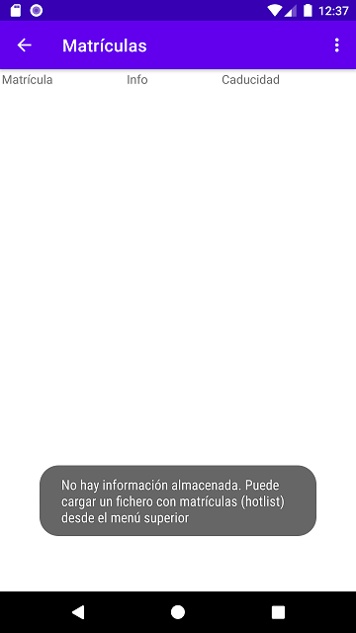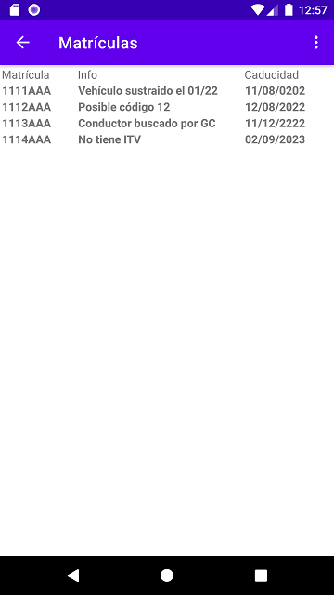

El fichero debe ser generado por el usuario o por un servicio de datos de la entidad usuaria. Este fichero debe ser formato CSV (comma separated values) codificado en UTF8. Se proporciona un ejemplo:

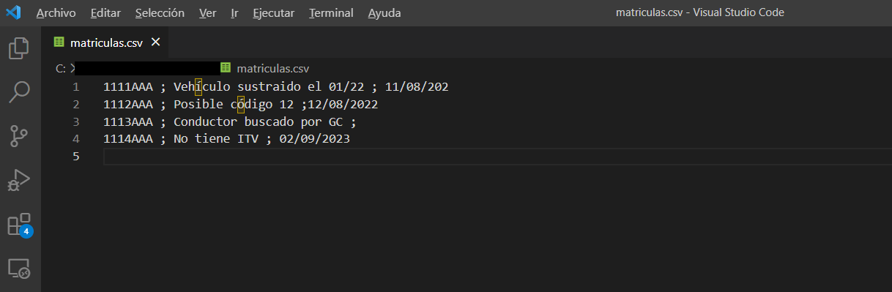

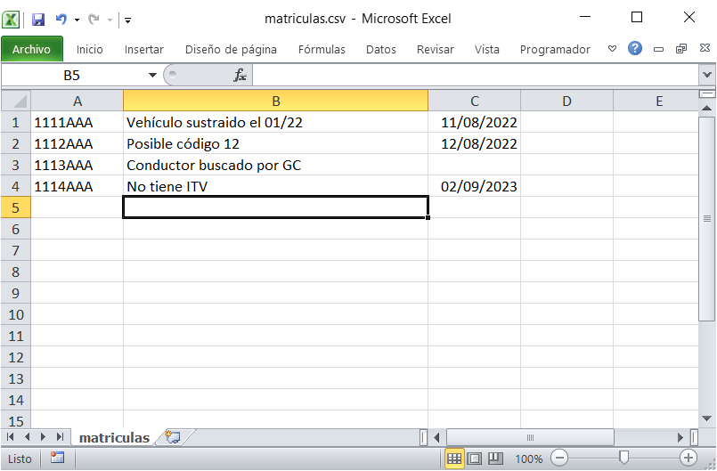

También puede grabar una matrícula desde la opción “Nuevo”, disponible en el menú superior derecho.

Al pulsar sobre una entrada existente en la lista, se abre el formulario para poder editarla.

# 3. Integración con otras aplicaciones.

Puede realizar la integración con otra aplicación Android que necesite obtener un nº de matrícula escaneado por SuMaMatcher. La forma de integrar las aplicaciones está basada en el estándar de Android llamada por Intent.

Desde la aplicación origen hay que crear un objeto Intent con los siguientes parámetros

|  |  |  |
| --- | --- | --- |
| **Parámetro** | **Tipo de datos** | **Descripción** |
| functionMode | Integer | Modo de función de la aplicación:  0: manual / 1: automático |

La app devuelve como resultado del Intent el valor RESULT_CANCELED si se ha cancelado la detección por el usuario o RESULT_OK si el intento de detección se ha completado, haya o no escaneo positivo de una matrícula.

En el caso que se haya producido un escaneo positivo de una matrícula, se devuelven los siguientes datos adicionales, incluidos en el Intent.

|  |  |  |
| --- | --- | --- |
| **Parámetro** | **Tipo de datos** | **Descripción** |
| detected | Boolean | Indica si se ha producido una detección.  true = detectado / false = no detectado |
| plate | String | Matrícula detectada |
| datetime | String | Fecha y hora en formato ISO |
| info | String | Información asociada a la matrícula en la base de datos de SuMaMatcher |
| confidence | Double | Confianza del resultado en % |

Junto con el código fuente se incluye un ejemplo sencillo de cómo realizar la llamada desde su aplicación Android al escáner de matrículas. El proyecto del ejemplo se llama “IntegraSampleApp”.

# 4. Anexos.

## 4.1. Modelo de datos de la app.

Tabla “ALPR_DETECCION”

|  |  |  |
| --- | --- | --- |
| **Campo** | **Tipo de datos** | **Descripción** |
| Id | TEXT | Identificador de la entrada. Hash |
| Datetime | TEXT | Fecha en formato “yyyy-MM-dd'T'HH:mm:ssZ” |
| Filename | TEXT | URL de la foto en el almacenamiento del dispositivo. |
| Plate | TEXT | Número de matrícula |
| Confidence | REAL | Confianza de la detección en % |
| Location: left, top, right, bottom | REAL | Posiciones de la placa de matrícula en la foto donde se ha detectado. |
| Country | TEXT | País / continente de la matrícula (EEUU / UE) |
| Region | TEXT | Región / país de la matrícula (ES, FR, …) |
| Info | TEXT | Información asociada a la matrícula en el momento del escaneo. |

Tabla “ALPR_INFO”

|  |  |  |
| --- | --- | --- |
| **Campo** | **Tipo de datos** | **Descripción** |
| Id | TEXT | Identificador de la entrada. Hash |
| Datetime | TEXT | Fecha en formato “yyyy-MM-dd'T'HH:mm:ssZ” |
| Plate | TEXT | Número de matrícula |
| Info | TEXT | Información relacionada con la matrícula. |
| Expires | TEXT | Fecha en la que la información de la matrícula caduca y no se tiene en cuenta para las futuras detecciones.  Formato “yyyy-MM-dd'T'HH:mm:ssZ” |

## 4.2. Código fuente de la app.

El código fuente de la app se puede obtener en el repositorio de Github:

<https://github.com/ctt-gob-es/SumaMatcher>

Las dependencias del proyecto son las siguientes:

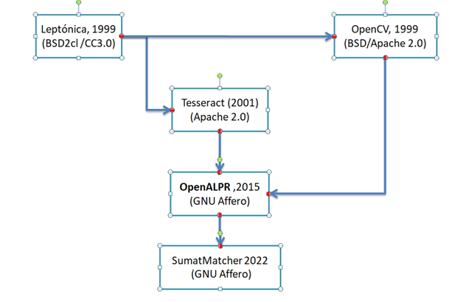

<https://github.com/opencv/opencv.git>

<https://github.com/tesseract-ocr/tesseract.git>

<https://github.com/openalpr/openalpr.git>